Le Top 5 des accidents liés à la violation des Règles d’Or

Objectifs :
A la fin du module, les participants :
- connaissent les règles d’or les plus enfreintes qui ont eu pour conséquences des accidents mortels : au niveau Groupe et sur le site.

Cette séquence est à construire localement. Pour cela, 2 possibilités sont à votre disposition :
- soit une formation locale (ou branche) existe et répond à ces objectifs. Dans ce cas, elle peut être utilisée à la place de ce module.
- si ce n’est pas le cas, il est nécessaire de construire votre propre formation en suivant la suggestion ci-dessous.

Ce document contient des suggestions de contenus et d’activités pédagogiques qui permettent d’atteindre les objectifs de ce module.

Eléments Clé | Support/activités
Les règles d’or les plus enfreintes qui ont conduit à des accidents mortels au niveau Groupe
Les règles d’or les plus enfreintes qui ont conduit à des accidents mortels (ou HIPO) sur le site. | - Description d’accident mortel du site, lié au non-respect d’une Règle d’or.  - Possibilité de REX vidéo (cf. accident H2S à Lacq)  - Possibilité de lire la description d’un accident à partir de la base de données de reporting du site.

Estimation de durée :
30 minutes à 1 heure

Recommandations de Modalités pédagogiques :
Présentiel en salle avec étude de situations concrètes.
- Modules pré-requis de la séquence
- TCG 5.1
- Les E-learnings Règles d’or.
- Préparation de la séquence

Avant le début du module, nous vous recommandons :
- d’avoir sélectionné 2 situations concrètes (accidents qui ont entraîné des morts) à étudier (1 qui concerne le Groupe Total, et 1 en spécifique au site).
- Suggestion de déroulement de la séquence
Légende des instructions pour l’animateur :
- Commentaires pour l’animateur
- Eléments clé de contenu
- Type d’activité
- « Question à poser » / énoncé de consigne

Phase / Timing | Animateur | Suggestion de contenu du module
1. Introduction et objectifs  5’ | Accueil des participants et présentation les objectifs de la séquence.  A la fin de ce module, vous aurez une bonne vision des Règles d’or enfreintes, qui ont conduit à des accidents mortels.  Préciser qu’il s’agit bien des accidents mortels : Groupe et site. | Exemple de slide de présentation des objectifs et du déroulement :  A la fin de la séquence, vous connaîtrez les règles d’or les plus enfreintes qui ont eu pour conséquences des accidents mortels : au niveau Groupe et sur le site.
2. Rappel Règles d’Or  5’->10’ | Introduction  Demander à la cantonade de rappeler dans quel contexte ont été mises en place les Règles d’or et à quoi elles servent.  En synthèse, afficher deux slides sur l’origine et les règles d’or elles-mêmes. | Exemple de slides de présentation de l’origine des règles d’or  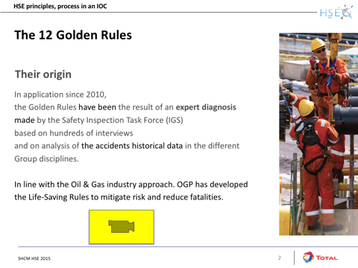  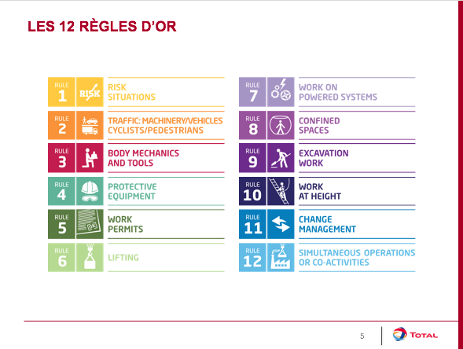
3. Les règles d’or les plus enfreintes et accidents mortels  15’ -> 25’ | Situation concrète (Groupe Total)  Projeter la situation concrète.  Demander aux participants d’identifier si une ou plusieurs règles d’or n’ont pas été respectées.  Lancer un tour de table pour que chaque participant s’exprime sur la règle qu’il imagine comme impliquée le plus fréquemment dans des accidents suite à une violation de règle d’or. | Slide avec la description d’un accident mortel lié au non-respect d’une règle d’or.  Slide avec la répartition des accidents Groupe sur la période 2010-2016  - Accidents avec conséquences réelles > ou = 4  - HIPO avec conséquences potentielles > ou = 4  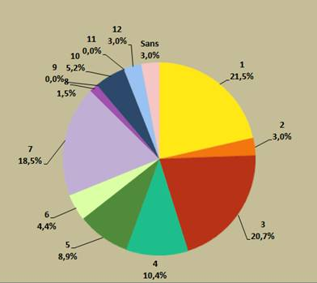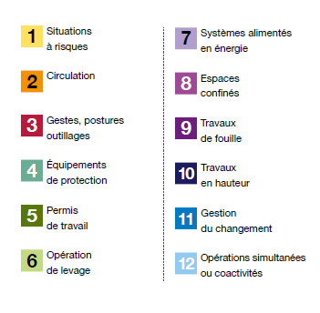
4. Les règles d’or les plus enfreintes et accidents mortels sur site  35’->1h00 | Situation concrète (Site)  Cette séquence, similaire à la précédente, a pour but d’attirer l’attention des participants sur le fait que « cela n’arrive pas qu’ailleurs ».  Demander aux participants d’identifier si une ou plusieurs règles d’or n’ont pas été respectées dans cette situation.  Faire préciser pourquoi cette règle en particulier, et faire le lien éventuellement avec les spécificités du site.  Demander aux participants s’ils ont une idée des règles dont le non-respect a entraîné le plus d’accidents sur site.  Transposition  Au final, et pour vous ?  - A votre avis, est-ce susceptible de se reproduire ? dans quelles circonstances ?  - Quel enseignement en tirez-vous, pour vous ? Que souhaitez-vous retenir, que devriez-vous prendre en compte concrètement dans votre travail pour que de tels accidents ne se reproduisent plus ?  - Vous allez visiter à nouveau le site, cette fois-ci pour constater l’application des règles d’or. Qu’allez-vous faire, en particulier sur celles que l’on vient de voir ?  Laisser le temps aux participants d’y réfléchir, puis démarrer un tour de table. | Slide qui présente un HIPO ou un décès sur site causé par le non-respect d’une règle d’or (trouver un accident mettant en cause la règle la plus fréquemment enfreinte sur site).  (rechercher dans le logiciel de reporting utilisé par le site).  Slide avec les trois questions :  - Est-ce susceptible de se reproduire ?  - Les enseignements que vous souhaitez retenir pour que de tels accidents ne se reproduisent ?  - Vous allez visiter à nouveau le site, cette fois-ci pour constater l’application des règles d’or ; qu’allez-vous faire, en particulier sur celles que l’on vient de voir ?

